АНАЛИТИЧЕСКАЯ ЗАПИСКА

о результатах оценки эффективности льгот
по местным налогам в муниципальном образовании
город Мурманск за 2016 год

В соответствии с решениями Совета депутатов города Мурманска от 07.11.2005 № 13-159 (в ред. от 25.06.2015), от 27.11.2014 № 3-37 на территории муниципального образования город Мурманск введены земельный налог и налог на имущество физических лиц.
По итогам 2016 года на основании отчетных данных ИФНС России по г. Мурманску в соответствии с порядком оценки эффективности предоставленных и планируемых к предоставлению льгот по местным налогам в муниципальном образовании город Мурманск (далее – Порядок), утвержденным постановлением администрации города Мурманска от 23.05.2011 № 851, произведена инвентаризация предоставленных налоговых льгот, результаты которой представлены в реестре (приложение к аналитической записке).
За 2016 год льготы по местным налогам в муниципальном образовании город Мурманск предоставлены в отношении 68 551 (в 2015 году – 68 084) налогоплательщика (100,6% к 2015 году) на общую сумму 701 948 тыс. рублей (в 2015 году - 682 883 тыс. рублей, 102,7% к 2015 году).
В структуре предоставленных льгот по местным налогам (график №1) наибольшая доля - 61,4% или 431 633 тыс. рублей (в 2015 году 74,6% или 424 642 тыс. рублей) приходится на льготы по земельному налогу, предоставленные в соответствии с решениями Совета депутатов города Мурманска. Наименьшую долю (менее 0,01% или 126 тыс. рублей (в 2015 году 128 тыс. рублей) составляют льготы по налогу на имущество физических лиц, установленные решениями Совета депутатов города Мурманска.
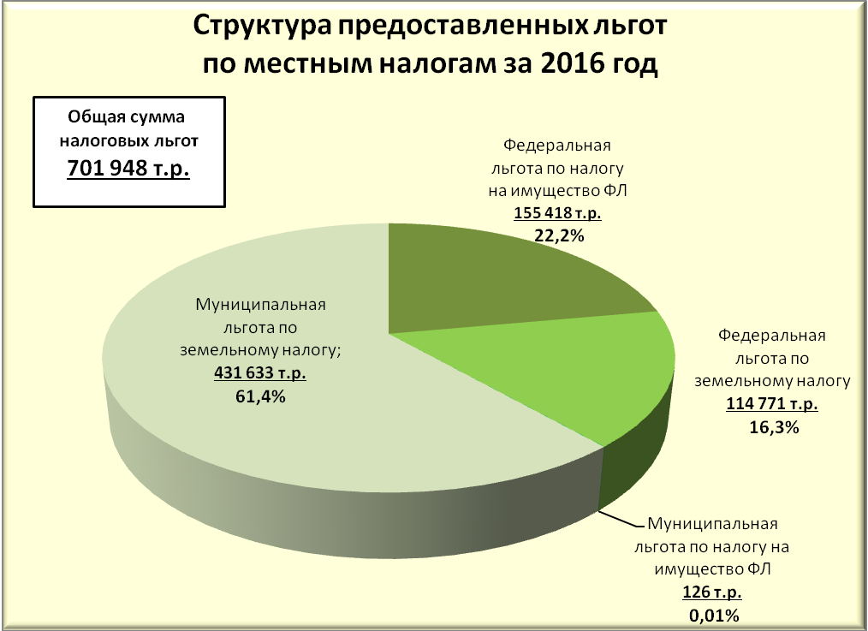
График №1

По итогам 2016 года общая сумма местных налогов, подлежащая уплате в бюджет, составила 259 179 тыс. рублей (в 2015 году – 266 784 тыс. рублей), в том числе 183 000 тыс. рублей по налогу на имущество физических лиц (в 2015 году – 196 885 тыс. рублей) и 76 179 тыс. рублей – по земельному налогу для юридических и физических лиц (в 2015 году – 69 899 тыс. рублей) (график №2).
При расчете общей суммы местных налогов, подлежащих уплате в бюджет за 2016 год, использовались данные ИФНС России по г. Мурманску (на основании письма от 15.06.2017 № 11-58/030804) с учетом прогноза поступления налога по динамике начислений и поступлений. Это связано с тем, что с текущего года вышеуказанные расчеты размещаются в прикладной подсистеме «Анализ имущественных налогов», а не представляются по запросу. По состоянию на 11.08.2017 в данной подсистеме ИФНС России по г. Мурманску не произведен окончательный расчет сумм по местным налогам, подлежащим уплате за 2016 год.
Величина возможных доходов бюджета по местным налогам при условии отсутствия льгот составила 961 127 тыс. рублей (в 2015 году - 949 667 тыс. рублей). Таким образом, доля выпадающих доходов бюджета от предоставления льгот в общей сумме возможных поступлений составила 73% (в 2015 году - 71,9%) из которых 77,8% (в 2015 году - 80,5%) – за счет льгот по земельному налогу.
График №2

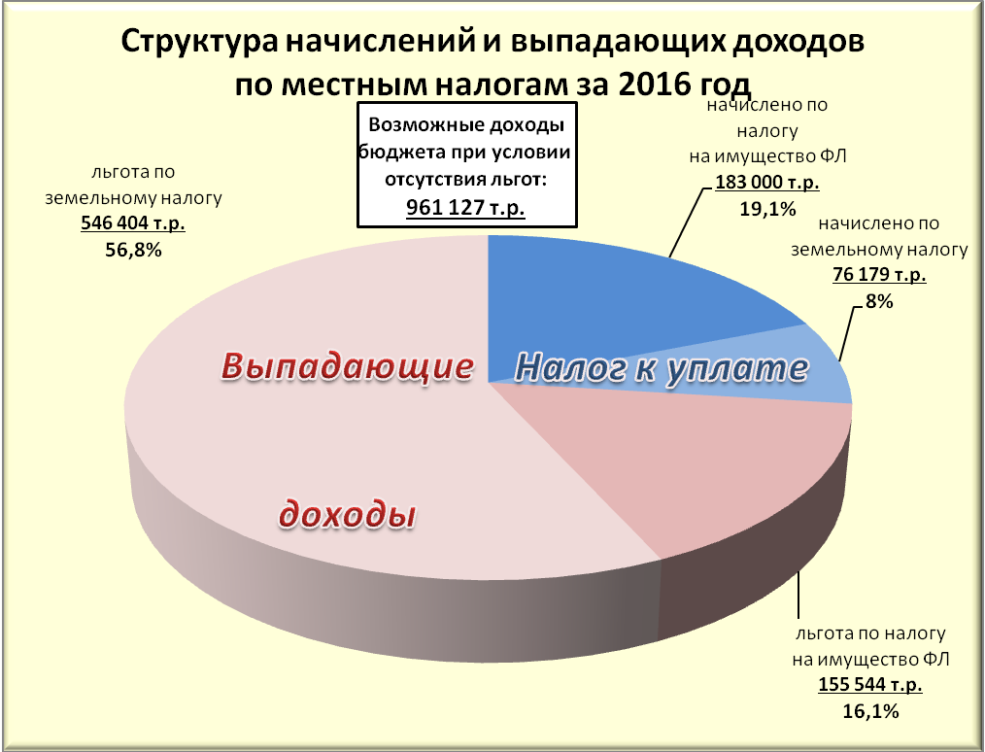

Налог на имущество физических лиц
Сумма налога на имущество физических лиц, подлежащая уплате в бюджет за 2016 год, составила 183 000 тыс. рублей (в 2015 году - 196 885 тыс. рублей, 93% к 2015 году) (таблица №1).
Сумма налога, не поступившая в бюджет в связи с предоставлением налогоплательщикам льгот, составила 155 544 тыс. рублей или 45,9% от возможных поступлений по данному налогу (в 2015 году - 133 069 тыс. рублей или 43,7%), в том числе 126 тыс. рублей – по льготам, установленным представительным органом местного самоуправления.
Таблица №1.

Показатели оценки эффективности льгот по местным налогам
в муниципальном образовании город Мурманск за 2016 год

№ п/п | Наименование показателя | ед. изм. | Значение показателя за 2016 год |  | Итого
№ п/п | Наименование показателя | ед. изм. | Налог на имущество физических лиц | Земельный налог | Итого
1 | 2 | 3 | 4 | 5 | 6
1 | Сумма налога, подлежащая уплате в бюджет | тыс. руб. | 183 000 | 76 179 | 259 179
2 | Сумма налога, не поступившая в бюджет в связи с предоставлением льгот (выпадающие доходы бюджета), всего, в т.ч.: | тыс. руб. | 155 544 | 546 404 | 701 948
2.1 | по федеральным льготам | тыс. руб. | 155 418 | 114 771 | 270 189
2.2 | по муниципальным льготам | тыс. руб. | 126 | 431 633 | 431 759
3 | Величина возможных доходов бюджета при условии отсутствия льгот (стр.1 + стр.2) | тыс. руб. | 338 544 | 622 583 | 961 127
4 | Доля выпадающих доходов бюджета:
4.1 | в объеме возможных поступлений по отдельному налогу (стр.2/стр.3*100) | % | 45,9% | 87,8% | 73,0%
4.2 | в объеме возможных поступлений по двум налогам (стр.2/гр.6 стр.3*100) | % | 16,2% | 56,9% | 73,0%
5 | Сумма поступлений в бюджет по налогу в течение отчетного года | тыс. руб. | 177 918,3 | 81 980,9 | 259 899,2
6 | Задолженность по налогам (недоимка, отсроченные платежи, пени) на 01.01.2016 | тыс. руб. | 143 353,0 | 34 991,0 | 178 344,0

Наибольшая доля (96,3%, в 2015 году 97,4%) выпадающих доходов по налогу на имущество физических лицо обусловлена предоставлением налоговой льготы 65 817 пенсионерам (в 2015 году - 65 734 пенсионерам), получающим пенсии, назначаемые согласно пенсионному законодательству Российской Федерации, в объеме 149 842 тыс. рублей (в 2015 году - 128 978 тыс. рублей, 116,1% к 2015 году).
Земельный налог
Сумма земельного налога, подлежащая уплате в бюджет за 2016 год, составила 76 179 (таблица №1) (в 2015 году - 69 899 тыс. рублей, 108,9% к 2015 году).
Сумма налога, не поступившая в бюджет в связи с предоставлением налогоплательщикам льгот по данному виду налога, составила 546 404 тыс. рублей (в 2015 году - 549 814 тыс. рублей, 99,3% к 2015 году), в том числе 431 633 тыс. рублей или 78,9% (в 2015 году - 424 642 тыс. рублей или 77,2%) – по льготам, установленным органами местного самоуправления. Потери бюджета от предоставления льготы по данному виду налога составили 87,8% (88,7% в 2015 году) от возможных поступлений по налогу при условии отсутствия льготы.
По сведениям ИФНС России по г. Мурманску традиционно льготой по земельному налогу в 2016 году пользовались исключительно юридические лица, что объясняет значительную величину выпадающих доходов бюджета муниципального образования город Мурманск от предоставления указанной льготы.
Наибольшая доля 74,8% (73,4% в 2015 году) потерь бюджета образуется за счет предоставления льготы в размере 409 041 тыс. рублей (в 2015 году - 403 743 тыс. рублей, 101,3% к 2015 году) по земельному налогу учреждениям здравоохранения, финансируемым из бюджетов всех уровней, а также из фонда ОМС, учреждениям искусства, кинематографии, образования, культуры, физической культуры и спорта, социального обслуживания, молодежной политики, финансируемым за счет средств областного и местного бюджетов.

Оценка эффективности налоговых льгот
По итогам проведенного анализа в соответствии с п. 6.4.2 Порядка налоговые льготы, предоставленные социально незащищенным и малообеспеченным категориям граждан в виде полного освобождения от уплаты налога на имущество физических лиц и земельного налога, признаются социально эффективными. Данные льготы направлены на повышение уровня жизни населения, реализацию мер социальной поддержки, снижение доли расходов на оплату обязательных платежей.
В соответствии с п. 7.1.1 Порядка положительная социальная эффективность налоговых льгот, предоставленных налогоплательщикам – физическим лицам, является достаточным условием для признания налоговой льготы эффективной.
Эффект от предоставления льготы по земельному налогу в отношении бюджетных учреждений и организаций, частично или полностью финансируемых из бюджета, проявляется в экономии бюджетных средств, выделяемых на прямое финансирование уплаты земельного налога, сокращении встречных финансовых потоков при одновременном снижении налоговой нагрузки на организации. Социальным эффектом от предоставления налоговой льготы служат стабильность работы бюджетных организаций, сохранение уровня средней заработной платы, возможность увеличения расходов на повышение квалификации сотрудников.
На заседании Межведомственной комиссии по обеспечению доходов бюджета Мурманской области, состоявшегося 23.09.2016, принято решение об отмене с 01.01.2018 региональной льготы по налогу на имущество организаций, предусмотренной для бюджетных, автономных и казенных учреждений в отношении имущества, собственником которого являются муниципальные образования Мурманской области. По оценке управления финансов администрации города Мурманска потери бюджета муниципального образования город Мурманск, связанные с данным решением составят 100943220,74 руб. в 2018 году.
В соответствии с Планом мероприятий по устранению с 01.01.2018 неэффективных налоговых льгот (пониженных ставок по налогам) в муниципальном образовании город Мурманск, утвержденным постановлением администрации города Мурманска от 22.06.2017 № 1991, с учетом вышеизложенной информации и в целях недопущения сокращения налоговых поступлений в бюджет муниципального образования город Мурманск в срок до 10.09.2017 планируется подготовка проекта изменений в решение Совета депутатов города Мурманска от 07.11.2005 № 11-159 «Об установлении земельного налога на территории муниципального образования город Мурманск» в отношении льгот, предусмотренных пунктами 6.2 и 6.3 данного решения, а именно земельных участков, предоставленных для обеспечения деятельности органов государственной власти и управления, учреждений, созданных для обеспечения деятельности органов государственной власти и управления, организаций здравоохранения, фонда обязательного медицинского страхования, образовательных организаций, учреждений искусства, кинематографии, культуры, физической культуры и спорта, социального обслуживания, молодежной политики, финансируемых за счет средств областного бюджета.
По информации ИФНС России по г. Мурманску в случае отмены вышеуказанной льготы объем налоговых поступлений в бюджет муниципального образования город Мурманск составит 155555583,00 руб.
Необходимость пересмотра перечня иных льготных категорий налогоплательщиков отсутствует ввиду признания всех действующих льгот по местным налогам эффективными.
Предоставление новых налоговых льгот по местным налогам на 2017 год не запланировано в связи с отсутствием в текущем году обращений налогоплательщиков в администрацию города Мурманска с просьбой о предоставлении налоговой льготы.

_______________________

Данные предоставлены управлением финансов администрации города Мурманска.

